ОУ Хорошая, плохая и ужасная подстройка нуля
18-07-2024
Stephen Woodward
https://www.rlocman.ru/review/article.html?di=667069
Схемы ручной подстройки нуля усилителей представляют собой простые конструкции, обычно состоящие из подстроечного потенциометра и пары постоянных резисторов, предназначенных для регулировки смещения (обычно небольшой) симметричной долей биполярного напряжения питания. Поэтому удивительно, как много существует вариаций, некоторые из которых очень хороши, а некоторые – совсем не очень. Рисунок 1 представляет собой пример последнего случая.

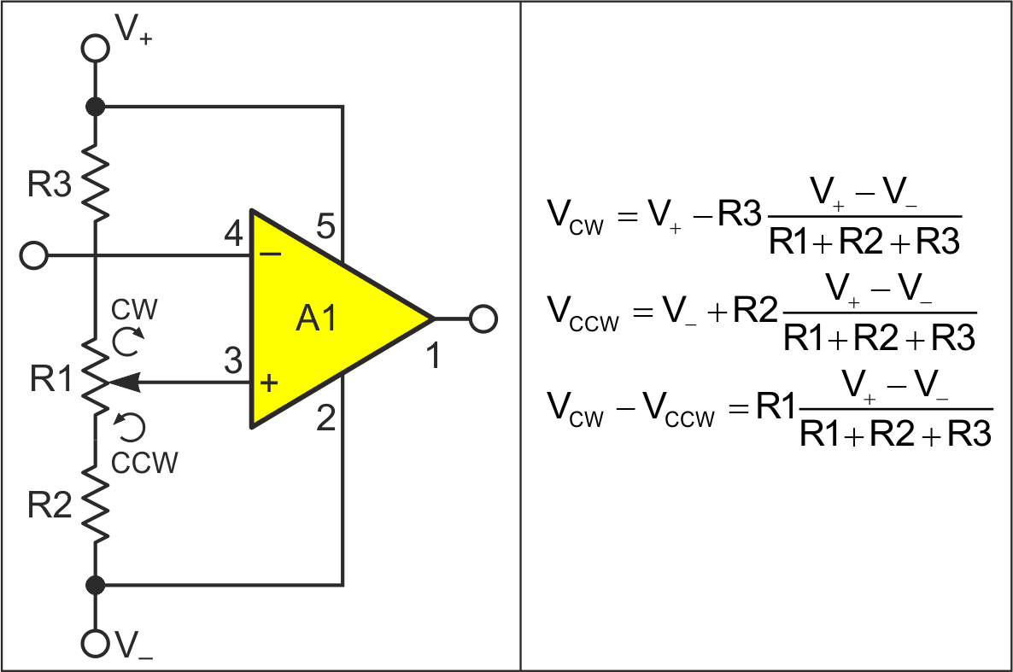
Рисунок 1. | Плохо. Ослабление питающих напряжений производится вычитанием,  а не делением, что разрушает PSRR усилителя.
Такая подстройка нуля – плохая идея, поскольку ослабление влияния питающих напряжений осуществляется вычитанием (V+ – V–), а не делением. Это практически уничтожает способность усилителя к подавлению помех по цепям питания (PSRR). Это очень плохо.
Схема на Рисунке 2 исправляет этот серьезный недостаток, обеспечивая подавление с помощью правильного подобранного делителя напряжения (R3/R2) вместо вычитания, разрушающего PSRR. Но это все равно не очень красиво. Вот почему.
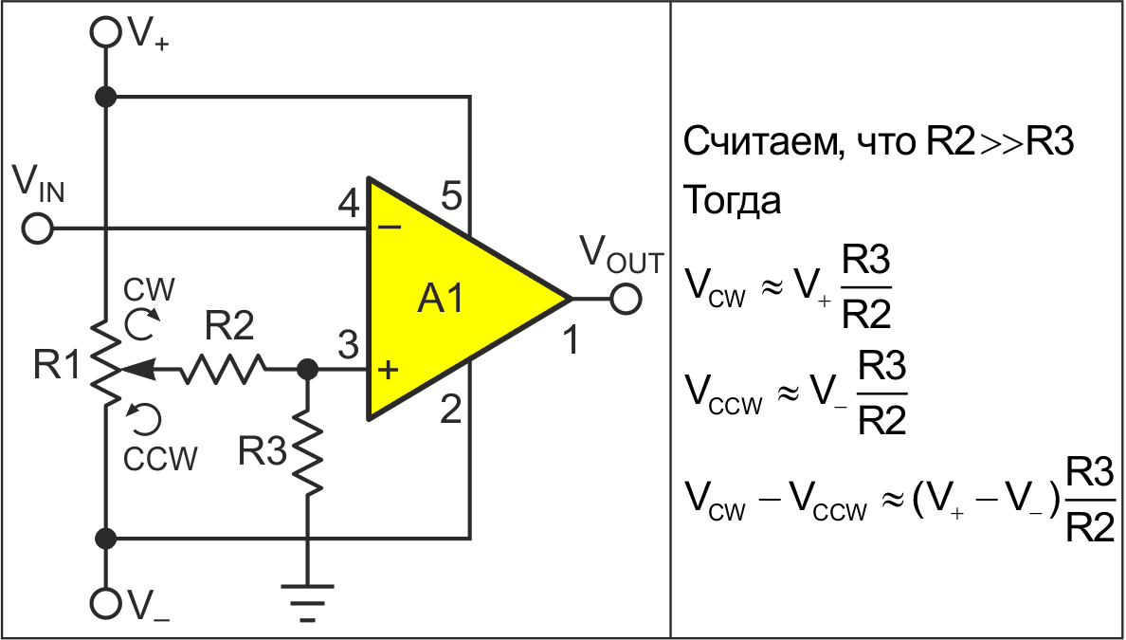
Рисунок 2. | Ужасно. Можно попытаться восстановить разрушенный PSRR,  подавляя влияние питающих напряжений с помощью делителя,  однако шины питания должны быть симметричными, что  возвращает нас к проблеме PSRR.
Схема на Рисунке 2 может (обычно) дать желаемый симметричный диапазон подстройки только в том случае, если шины питания также симметричны (и наоборот). Чтобы решить проблему, можно было бы добавить последовательный резистор между R1 и шиной с более высоким напряжением, но это (по крайней мере, частично) вернет нас к проблеме PSRR, показанной на Рисунке 1. Ужасно.
Схема на Рисунке 3 устраняет обе проблемы.
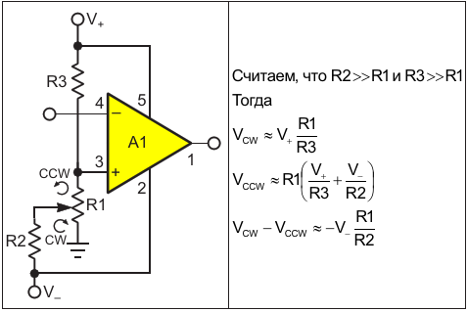
Рисунок 3. | Хорошо. Чтобы получить симметричный диапазон подстройки,  достаточно установить R2 = R3(–V+/ V–)/2.
Все, что вам нужно сделать, это установить
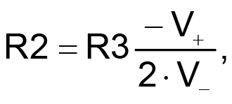
чтобы получить симметричный диапазон подстройки независимо от фактического соотношения напряжений на шинах питания.
И я думаю, что это очень хорошо.
EDN

